Họ và Tên: Hoàng Hải Hà

Phiếu Học Tâp CSS [16]- MEDIA QUERIES (Bí thuật Responsive)
- Kiến thức cốt lõi

1. @media: Dùng để làm gì?
• @media dùng để áp dụng các quy tắc CSS có điều kiện, tức là chỉ khi thiết bị hoặc màn hình đáp ứng một tiêu chí nhất định (ví dụ: chiều rộng, chiều cao, độ phân giải...). Đây là công cụ chính để tạo giao diện responsive.

2. (min-width: ...) – Triết lý Mobile First
• (min-width: 768px) có nghĩa là: 👉 "Áp dụng style này cho các màn hình có chiều rộng lớn hơn hoặc bằng 768px."
→ Bạn viết CSS mặc định cho thiết bị nhỏ trước (mobile), sau đó dùng min-width để mở rộng cho tablet, laptop, desktop.

3. (max-width: ...) – Triết lý Desktop First
• (max-width: 600px) có nghĩa là: 👉 "Áp dụng style này cho các màn hình có chiều rộng nhỏ hơn hoặc bằng 600px."
→ Bạn viết CSS cho desktop trước, sau đó dùng max-width để điều chỉnh cho thiết bị nhỏ hơn.

4. Breakpoints (Điểm ngắt)
• Các giá trị như 768px (tablet), 992px (laptop), 1200px (desktop) được gọi là: 👉 Breakpoints — tức là điểm ngắt kích thước màn hình nơi bạn thay đổi bố cục hoặc style để phù hợp với thiết bị.
Ví dụ thực hành
.layout {
display: flex;
flex-direction: column; /* Mobile: xếp dọc */
flex-wrap: wrap; /* Cho phép xuống hàng nếu cần */
}

.box {
width: 100%; /* Mobile: mỗi box chiếm toàn bộ chiều rộng */
}

/* Tablet / Desktop: từ 768px trở lên */
@media (min-width: 768px) {
.layout {
flex-direction: row; /* Desktop: xếp hàng ngang */
}

.box {
flex-basis: 32%; /* Mỗi box chiếm khoảng 1/3 chiều ngang */
}
}
Ảnh 1: Màn hình điện thoại (Dưới 768px)
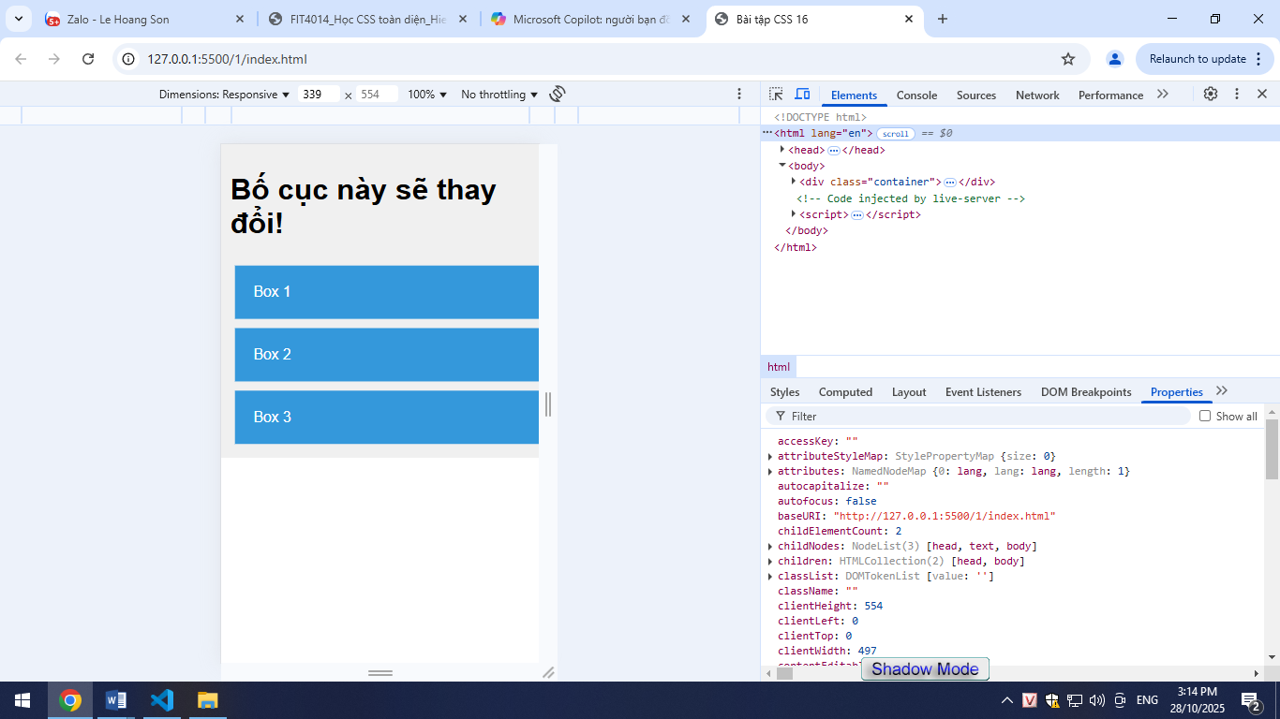
Nhận xét: 3 cái hộp màu xanh xếp dọc, mỗi hộp chiếm 100% chiều rộng.
Ảnh 2: Màn hình Desktop (Trên 768px)
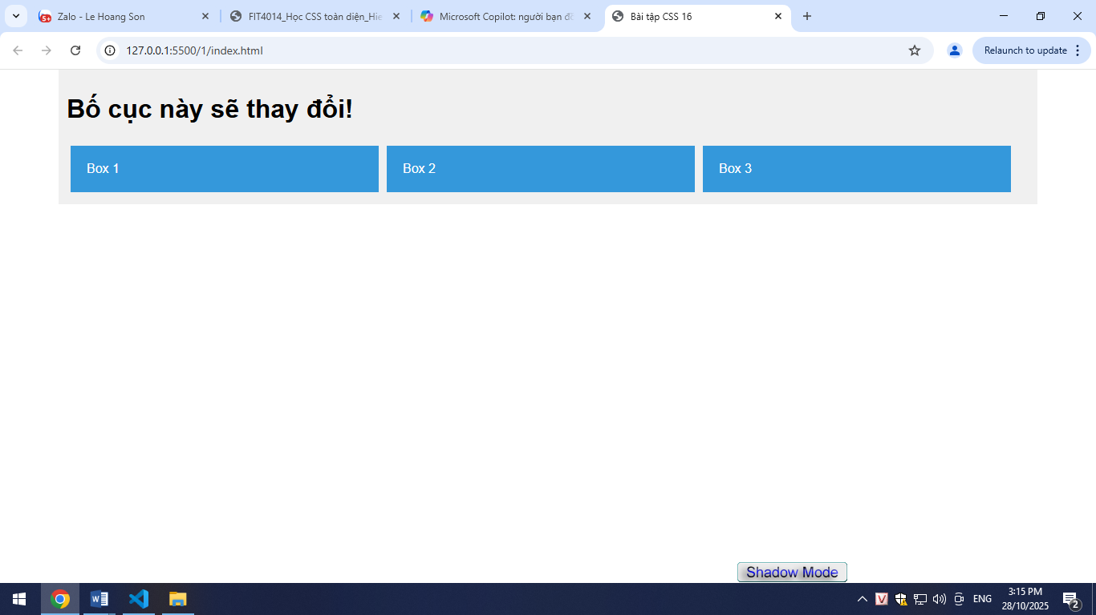
Nhận xét: 3 cái hộp màu xanh xếp ngang, lấp đầy container theo tỷ lệ 1/3 mỗi hộp.

